Witam!
Tematem dzisiejszej lekcji są ptaki, czyli stałocieplne kręgowce, z których ogromna większość posiada zdolność lotu.
Obejrzyjcie proszę filmy:
1.https://www.youtube.com/watch?v=XDImaFwYBis

Ptaki – kręgowce zdolne do lotu

2. https://www.youtube.com/watch?v=4m253HvQEsk

Przystosowania ptaków do lotu. Biologia klasa 6.

3. https://www.youtube.com/watch?v=3h-BPakF8jo

Budowa jaja ptaka. Biologia klasa 6.

NOTATKA:
Temat: Ptaki - kręgowce zdolne do lotu.

1. Ptaki żyją na wszystkich kontynentach i zamieszkują prawie wszystkie typy środowiska. Ciało ptaków pokryte jest piórami, dzięki którym mogą utrzymywać stałą temperaturę ciała. Większość ptaków potrafi latać.

Stałocieplność - jest to zdolność utrzymywania stałej temperatury ciała nie zależnie od temperatury otoczenia.

2. Przystosowania ptaków do latania
- lekkie ciało
- opływowy kształt ciała
- cienka i sucha skóra pokryta piórami
- przednie kończyny przekształcone w skrzydła
- kończyny tylne zakończone pazurami
- lekkie pneumatyczne kości wypełnione powietrzem
- dobrze rozwinięte mięśnie piersiowe do poruszania skrzydłami
- worki powietrzne, które powodują stały dopływ tlenu do płuc
- jajorodność

3. Ptaki rozmnażają cię za pomocą jaj. Zapłodnienie jest wewnętrzne. Ptaki wysiadują swoje jaja w gniazdach. Ptaki opiekują się swoim potomstwem.
ZAGNIAZDOWNIKI : te ptaki zaraz po wykluciu się z jaj są zdolne praktycznie do samodzielnego życia: kury, łabędzie, perkozy, kaczki
GNIAZDOWNIKI: po wykluciu z jaj są całkowicie bezradne i muszą pozostać w gnieździe pod opieką rodziców: gołębie, jaskółki, wróble, dzięcioły

Budowa jaja paka:
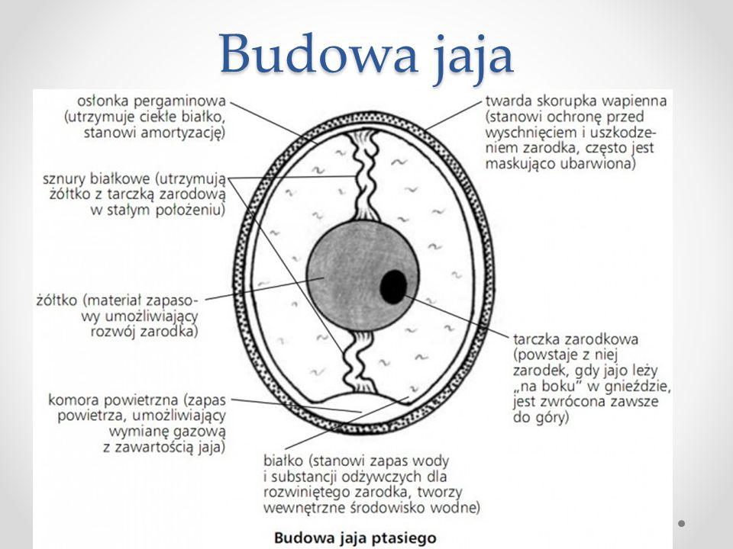

Budowa pióra:
